高三物理阶段性检测参考答案 2018.5.19
一、二选择题：
1.A 2.B 3.D 4.A 5.C 6.ABD 7.AD 8.BC 9.BC
三、简答题：
10（10分）
（1） 4.00 (2分，答4.0同样给分)
（2）图略 (2分)； 4.5 (4.2～4.8) (2分)
（3） A (2分)
（4）先将两弹簧测力计调零，然后勾对勾互拉时，示数都相同 (2分，答对一点就给分)

11（8分）
⑴ $\frac{I_{A}}{I_{G}}$r_{A} （2分）
⑵ 电动势的倒数或 6 20 （每空2分，共6分）

12-A．(选修模块3-3)（12分）
（1）CD (3分)
（2）不变，减小(每空2分)
（3）(5分) ①根据平衡条件得：P₁=p₀+=1.2×10⁵Pa (1分)
由玻意耳定律有：P₁V₁=p₀ V 解得V=6×10⁻⁴m³ (2分)
②汽缸内空气分子的个数个 (2分)
12-C．(选修模块3-5)（12分）
（1）BC (3分)
（2）1.2 ； 能 (每空2分)
（3）（1）2Ns，方向向下(2分) （2）12.5N (3分)

四、计算题：
13．（15分）
（1）由法拉第电磁感应定律得E＝n×π×r²＝10××π×0.5²V＝2.5 V （2分）
（2分）， 方向a→d→c→b （1分）
（2） F_{安}＝nBI×2r
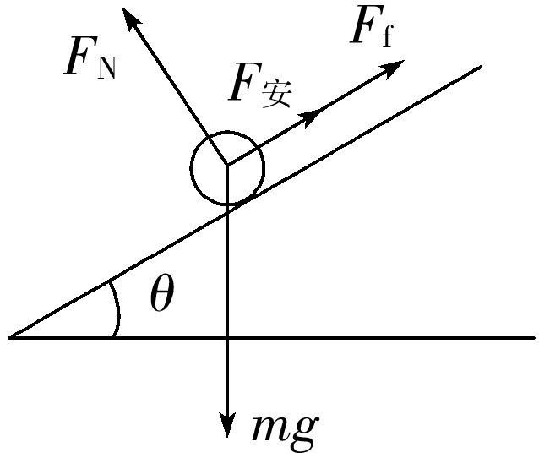
mgsin θ＋F_{f}＝F_{安} （2分）
F_{f}=8N， 方向沿斜面向下 （3分）

（3）对线框bc边处于磁场中的部分受力分析如图，当线框恰好
要运动时，磁场的磁感应强度大小为B′，由力的平衡条件有
mgsin θ＝F_{安}＋F_{f}＝F_{安}＋μmgcos θ （1分）
F_{安}＝nB′I×2r
由上解得线框刚要运动时，磁场的磁感应强度大小B′＝0.4 T．线框在斜面上可保持静止的时间t＝ s＝s （2分）
小灯泡产生的热量Q＝UIt＝1.25×J=π J （2分）

14. ⑴设工件轻放后向右的加速度为a，达共速时位移为x₁, 时间为t₁，有：
μmg=ma a=μg=5m/s² （1分）
$t_{1}=\frac{v_{0}}{a}=\frac{4}{5}s=0\text{.}8s$ （1分）
$x_{1}=\frac{1}{2}{\text{at}}^{2}=\frac{1}{2}×5×0\text{.}8^{2}m=1\text{.}6m$ （1分）
接着工件向右匀速运动，设时间为t₂， $t_{2}=\frac{L−x_{1}}{v_{0}}=\frac{8−1\text{.}6}{4}s=1\text{.}6s$ （1分）
工件传到B端经历的时间t=t₁+t₂= 2.4s （1分）

⑵设传感器示数最大时弹簧的压缩量为Δx₁
由动能定理得：$\text{mg}\left(d+{Δx}_{1}\right)\text{sin}{\text{37}}^{o}−μ\text{mg}\left(d+{Δx}_{1}\right)\text{cos}{\text{37}}^{o}−\frac{1}{2}{kΔx}_{1^{2}}=0−\frac{1}{2}{\text{mv}}_{0}^{2}$（3分）
代入数据得 Δx₁= 0.8m （1分）
F_{m}=k·Δx₁=160N （2分）

⑶设传感器示数为20N时弹簧的压缩量为Δx₂， 工件在斜面上通过的总路程为s
${Δx}_{2}=\frac{F_{2}}{k}=\frac{\text{20}}{\text{200}}m=0\text{.}1m$ （1分）
由能量守恒得：$\frac{1}{2}{\text{mv}}_{0^{2}}+\text{mg}\left(d+{Δx}_{2}\right)\text{sin}{\text{37}}^{o}=μ\text{mgs}\text{cos}{\text{37}}^{o}+\frac{1}{2}{kΔx}_{2^{2}}$ （3分）
代入数据得 s= 6.89m （1分）

15．（1） （1分）
得 （1分）
（1分）
（1分）
， 即进入磁场时速度方向与＋x轴成45°角斜向下（1分）

（2）当初速度为0时，粒子最容易穿过磁场！ （2分）
得r=0.2m （2分）
要使所有带电粒子都返回电场，磁场的最小宽度d =0.2m （1分）
他解：；
，其中为粒子进入磁场时速度方向与＋x方向的夹角；
当v₀=0时，d=0.2m

（3）对于不同初速度的粒子通过磁场的轨迹在x轴上的弦长不变！
（1分）
设粒子第n次经过x=100m处
①在电场中到达100m处： ， n=2k+1（k=0,1,2,3，…）（2分）
得 n=2k+1（k=0,1,2,3，…）（1分）
②在磁场中到达100m处：， n=2k（k=1,2,3，…）（1分）
得 n=2k（k=1,2,3，…）（1分）

